Modello di schema di formazione

Titolo | Creazione di un’impresa
Area di formazione | Selezionare una o più delle seguenti opzioni:
  Imprenditoria giovanile (TBD)
  Imprenditoria e Sport (TBD) | X
  Imprenditoria e Business (TBD) | X
  Imprenditoria al livello UE (TBD)
Parole chiave (meta tag) | Mentalità atletica, caratteristiche imprenditoriali, idea imprenditoriale, fonti di idee, problemi, soluzioni, test e validazione, modello di business, business model canvas
Fornito da | Comenius University in Bratislava
Lingua | Italiano
Contenuti disposti in tre livelli
  - Impostare la rotta
Ogni impresa parte da un’interazione di due componenti principali: l’individuo e l’idea. Affronteremo entrambi in questa unità. Se sei uno sportivo, sei ad un ottimo punto di partenza per diventare un imprenditore. Migliorando la tua attenzione sulle nuove idee ed opportunità, il tuo potenziale può essere ulteriormente sfruttato.
    - Da sportivo ad imprenditore
Lo sport e l’imprenditorialità sviluppano e condividono caratteristiche individuali simili. Ecco perché gli atleti e gli sportivi sono inclini all’imprenditorialità; mostrano un maggiore orientamento imprenditoriale e sono tipicamente dotati di qualità che possono essere sfruttare anche nel campo aziendale. Inoltre, una carriera sportiva influisce positivamente anche su aspetti individuali rilevanti nell’impresa, come le abilità personali, le relazioni sociali e le reti, nonché le capacità sociali, emotive e la leadership.
Attraverso il vostro impegno nell'allenamento sistematico e il coinvolgimento nella competizione sportiva, siete inclini ad acquisire numerose caratteristiche che sono utili e tipiche dell'imprenditorialità. Queste includono una disciplina superiore alla media, la persistenza, il focus sul controllo interno, la proattività, il controllo delle situazioni, il bisogno di realizzazione o la resistenza allo stress. Inoltre, state promuovendo la vostra resilienza personale - la capacità di riprendersi o adattarsi alla sfortuna, alle difficoltà o al cambiamento. Quindi, se avete coltivato questi tratti attraverso l'impegno nello sport, è più probabile che abbiate successo in molti altri campi, compresa l'imprenditorialità.
Riconoscere i punti in comune tra sport e imprenditoria può giocare un ruolo importante quando si è alle porte della propria (prossima) carriera professionale. Se sei un atleta e i tuoi giorni da sportivo professionista stanno per concludersi, la ricerca di opportunità imprenditoriali può portare ad una vita di successo dopo lo sport. Se sei un professionista dello sport, l'imprenditorialità offre un'opzione attraente per allineare la tua passione sportiva, l'abilità professionale e il guadagno per vivere. Infine, se sei uno sportivo dilettante, molto probabilmente hai acquisito qualità preziose che ti accompagneranno nello sviluppo del tuo progetto imprenditoriale. Quindi, in entrambi i casi, se sei appassionato di sport l'imprenditoria può diventare anche la tua nuova passione.
    - Idee ed opportunità
L'imprenditorialità è un processo in cui un'opportunità viene identificata, valutata e sfruttata. La capacità di identificare o creare e sfruttare le opportunità è una parte essenziale dei comportamenti imprenditoriali.
Inizia con un'idea di business: parti da un'idea iniziale su come creare qualcosa di nuovo, migliorare l'esistente, o risolvere meglio un problema o un bisogno. Questo genererà valore per gli utenti e può portare a decidere di fondare un'impresa. Le fonti di potenziali idee di business sono tutte intorno a te e la maggior parte di esse, in realtà, dipendono intrinsecamente dalle tue esperienze personali e professionali e dalle situazioni che incontri, dalle tue reti sociali, dai luoghi che hai visitato e dalle cose che hai visto, dai tuoi hobby, dalla tua educazione o dalle tue competenze. Ecco perché anche la tua esperienza sportiva è una fonte preziosa di idee di business.
Ogni idea di business è costituita dalle seguenti component chiave:
- Problema (nella tua cerchia di clienti): le sfide più significative che i tuoi clienti affrontano in relazione alla tua idea di business
- Soluzione: la soluzione che fornisci con il tuo prodotto o servizio
- Benefici: il valore e i vantaggi che la tua soluzione porta ai clienti

La buona notizia è che la capacità di generare idee di business può essere allenata. Ecco alcuni suggerimenti:

- Non smettere mai di imparare
- Sii curioso ed empatico
- Osserva ciò che succede attorno a te
- Mantieni e fai crescere la tua rete
- Pratica nuovi modi di pensare
- Usa tecniche speciali di ideazione

  - Validare la tua idea di business
Molti imprenditori e innovatori eseguono le loro idee prematuramente, anche se sembrano eccellenti sulla carta. Più tardi imparano che in realtà potrebbe non rivelarsi così. Ecco perché è importante validare la propria idea di business prima di investire molto tempo e risorse nella sua implementazione
    - Mentalità di test e validazione
La validazione è un processo che reduce l’incertezza di perseguire idee che sembrano grandiose nella teoria, ma che non funzioneranno nella pratica.
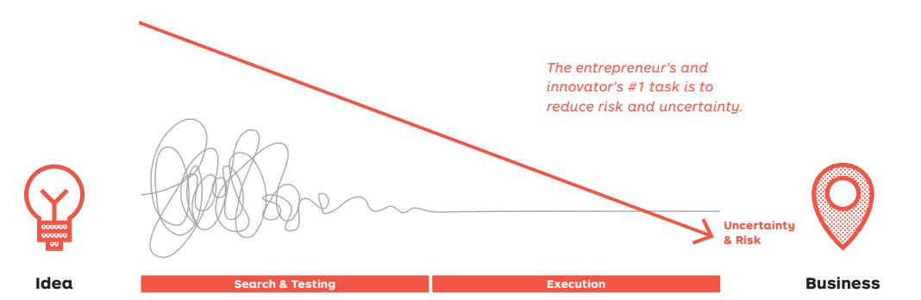
Idea
Business
Search & Testing
Uncertainty and risk
Execution
Bland, D. J., Osterwalder, A., Smith, A., & Papadakos, T. (2020). Testing business ideas.

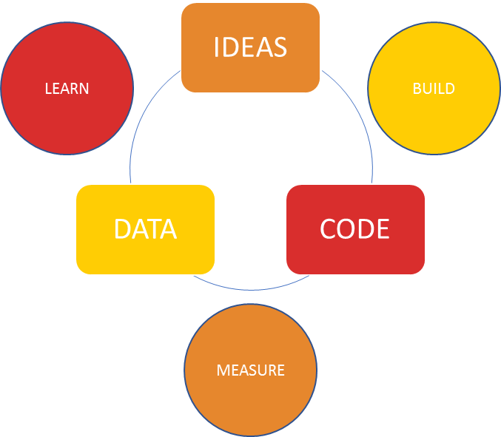
Come si evince dalla figura sovrastante, nella prima fase devi: scoprire se la tua direzione è giusta, testate le ipotesi di base, ottenere approfondimenti e portare delle prove che dimostrino che la tua idea di business è molto probabile che funzioni.
Ries, E. (2011). The lean startup: How today's entrepreneurs use continuous innovation to create radically successful businesses. Crown Business.
Costruisci-Misura-Apprendi è un ciclo di apprendimento e feedback per stabilire quanto sia efficace un prodotto, un servizio o un'idea, e farlo nel modo più rapido ed economico possibile. Nella prima fase "IDEE" ci si occupa di ideazione e pianificazione. Si arriva con le idee pronte e si pianifica l'esperimento o il test che si condurrà. Nella fase "COSTRUSCI" devi trasformare la tua idea in qualcosa di tangibile, il che significa creare un MVP (Minimum Viable Product – Prodotto Minimo Funzionante); trattasi di un prodotto con caratteristiche di base, ma sufficienti per attirare l'attenzione dei consumatori. Ora, avete il vostro prodotto (="CODICE") e dovete assicurarvi che le caratteristiche critiche del prodotto siano sufficientemente rifinite. Poi si pianifica come "MISURARE" il successo. Nella fase successiva, dovete analizzare i "DATI", sia qualitativi che quantitativi. L'ultima fase è critica: è necessario avere delle intuizioni e sulla base di quelle si "IMPARA" a cambiare completamente la direzione o ad accettare il risultato ottenuto e passare alla fase successiva.
Mentalità che devi adottare:
- Imprenditoriale
- Incentrata sul cliente
- Approccio iterativo
- Farsi domande ed ipotesi
- Sperimentazione
- Essere influenzati dai dati

    - Testare le idee di business nella pratica
Prima di tutto, devi seguire questi motti:
- Credo ci sia un problema!
- Credo che qualcuno abbia un problema!
- Credo che QUESTO risolverà il problema!
- Credo di poterlo farlo funzionare così!

Quindi, sviluppa un processo di validazione:
- Affermazioni ed ipotesi
- Test: decidi metodi, strumenti e MVP Test
- Dati: come collezionarli
- Criteri: quali sono I criteri per il successo

Cosa puoi validare?
Cliente / problema adatto: I clienti hanno davvero il problema che pensi abbiamo? Chi sono? È un problema che vale la pena risolvere? Sarebbero disposti a pagare per risolverlo?
Problema / soluzione adatta: La tua soluzione affronta davvero il problema dei tuoi client? La tua soluzione funziona con I tuoi client? Hai identificato soluzioni che abbiamo maggiori opportunità di essere adottate?
Prodotto / mercato adatto: I clienti comprerebbero il tuo prodotto per un determinato prezzo? Lo usano? Il numero dei client è sufficientemente grande da sostenere la crescita e la profittabilità dei prodotti e delle aziende?

  - Disegna il tuo progetto
Quando progettate e sviluppate la vostra impresa (sportiva), dovreste avere una buona comprensione del suo concetto in generale e dei suoi componenti chiave. Per definire come il vostro business creerà, fornirà e catturerà valore, potete servirvi del potente principio dei modelli di business. In parole semplici, un modello di business spiega come funzionerà il vostro business. Il concetto di modello di business come lo conosciamo ora (basato sul lavoro di Osterwalder & Pigneur, 2010) vi permette di muovervi in modo molto intuitivo in tutti gli elementi importanti che assicurano la fornitura del vostro servizio o prodotto. Con la stesura del vostro modello di business, definirete tutti gli aspetti chiave del vostro futuro business in modo sistematico, coerente e logico. Vi aiuterà a riflettere sulle vostre idee e sulla vostra futura impresa (sportiva) e a metterli a punto. Inoltre, essendo diventato un linguaggio comune per i professionisti dell'imprenditoria, il modello di business è anche un utile strumento di presentazione.
    - Business model canvas
Il Business model canvas (BMC) è uno strumento usato per sviluppare una rappresentazione visiva di un modello di business. È un breve progetto di una pagina con un formato predefinito e facile da seguire. Dopo essere stato introdotto da Alex Osterwalder, è diventato un "linguaggio comune" usato per definire i modelli di business.
Il BMC ti aiuta ad abbozzare e spiegare in modo breve ed efficiente i principali attributi del tuo business. Lavorare con il BMC è molto intuitivo e veloce, puoi abbozzare il tuo modello di business in circa 20 minuti. Dopo aver fatto questo esercizio, sapendo che il processo di apprendimento è molto più importante del suo risultato, sarete in grado di capire la logica e l’evolversi del lavoro del vostro business. Il BMC è semplice e facile da capire, ma richiede un po' di pratica per padroneggiarlo. Fortunatamente, dato che è davvero uno strumento mainstream, ci sono molti esempi gratuiti e disponibili in vari formati.
Il BMC comprende nove blocchi di costruzione che coprono le aree principali di un business: clienti, offerta, infrastruttura e fattibilità finanziaria.
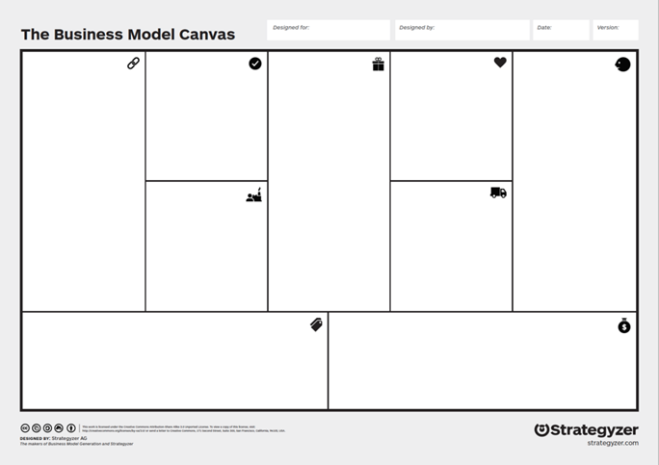
Key Partners
Key Activities
Value Proposition
Customer Relationships
Customer Segments
Key Resources
Channels
Cost Structure
Revenue Streams
- Inizia identificando i gruppi di persone od organizzazioni che miri a raggiungere e a servire: la tua cerchia di clienti. Il modello di business deve essere costruito attorno ad una forte comprensione delle loro esigenze specifiche.
- Successivamente, definisci la tua proposta di valore: il valore che il tuo prodotto o servizio crea per I tuoi client (ad esempio, risolvendo un problema o soddisfacendo un bisogno).
- Per raggiungere i tuoi clienti devi prendere in considerazione appropriati i canali di comunicazione, di vendita e di distribuzione.
- Inoltre, devi considerare i tipi di relazioni che stabilirai con i tuoi clienti.
- I flussi di entrate definiscono i modi con cui genererai entrate grazie ai tuoi clienti. I flussi dovrebbero corrispondere al valore per cui sono disposti a pagare.
- Devi comprendere le tue risorse chiave: prendi in esame le risorse necessarie per gestire la tua attività.
- Allo stesso modo, devi evidenziare le attività centrali che devi fare per far funzionare il tuo modello di business.
- Le partnership chiave sono quelle che coinvolgono I fornitori e I partner necessary per gestire un’impresa, ad esempio consentendo loro di accedere a beni e ad attività importanti, a risparmi e di ottimizzare o ridurre il rischio e l’incertezza.
- Infine, dopo aver conosciuto gli altri elementi costitutivi dell’impresa, è possibile riepilogare i costi più importanti necessari per gestire il proprio modello di business.
Obiettivi / traguardi / risultati di apprendimento
L'obiettivo di questa scheda di formazione è quello di accompagnare l'allievo nelle tappe fondamentali della creazione di un'impresa, a partire da un background sportivo. Dopo aver seguito questa scheda di formazione, gli studenti capiranno le interconnessioni tra sport e imprenditoria. Capiranno quali degli attributi sviluppati e coltivati attraverso lo sport sono utili nell'imprenditoria. Inoltre, capiranno la natura delle idee imprenditoriali, così come le loro potenziali origini e i modi per migliorare la loro creazione. Impareranno l'importanza e i mezzi potenziali per testare le idee imprenditoriali. Infine, impareranno come progettare il loro futuro business e la logica generale del suo funzionamento, cioè creare, fornire e catturare il valore per i loro clienti, utilizzando il concetto di modello di business.
Descrizione
Questo modulo copre alcuni degli aspetti più importanti relativi alla creazione di un'impresa a partire da un background sportivo. All'inizio, spiega quali degli attributi sviluppati e coltivati con lo sport (come abilità, qualità e altre risorse legate allo sport) sono utili nell'imprenditoria. Poi, spiega come nascono le idee di business, quali sono i loro componenti chiave e come la capacità di generare idee di business può essere allenata. Inoltre, evidenzia l'importanza di testare le idee di business prima che siano effettivamente perseguite, enfatizzando la mentalità di test e validazione e spiegando come i test possono essere implementati nella pratica. Infine, introduce il modello di business, un concetto usato per spiegare come funzionerà un business e fornisce linee guida su come redigere un proprio business model canvas.
Contenuto in bullet points (Riassunto)
- Creazione di un’impresa
  - Impostare la rotta
    - Da sportive ad imprenditore
    - Idee e Opportunità
  - Validare la propria idea di business
    - Mentalità di test e validazione
    - Testare le proprie idee di business d
  - Designa il tuo progetto
  - Business model canvas

5 voci di glossario
- L’imprenditorialità è un processo nel quale l’opportunità viene identificata, valutata e sfruttata.
- L’idea imprenditoriale nasce dalla volontà di voler creare qualcosa di nuovo, di migliorare l’esistente o meglio di risolvere un problema o un bisogno, di modo che possa generare valore per gli utenti e che possa portare alla creazione dell’impresa.
- La validazione è un processo che reduce l’incertezza di perseguire delle idee che sembrano inizialmente grandi, ma che si rivelano non fattibili in realtà.
- Il prodotto minimo funzionante è un prodotto con caratteristiche di base, ma sufficienti per catturare l’attenzione dei consumatori.
- Il modello di business è un concetto che definisce il modo in cui un’azienda crea, fornisce e cattura valore, ovvero spiega il funzionamento dell’azienda.
Cinque domade di autovalutazione a scelta multipla | - Qual è l’origine dei problemi dei consumatori?  - Il motivo per cui eviterebbero di acquistare il tuo prodotto  - Le esperienze negative dei consumatori dei tuoi clienti  - Le sfide decisamente considerevoli che devono affrontate in relazione alla tua idea di business  - Potenziali difficoltà che i clienti riscontrerebbero nell’utilizzo del tuo prodotto  - Perché è importante validare la tua idea di business?  - Per sentirsi motivati a diventare imprenditori  - Per generare entrate prima di avviare effettivamente la tua attività  - Per realizzare se la tua idea di business può realmente funzionare  - Per acquisire alcune competenze aziendali  - Qual è il fattore più importante per validare la tua idea di business?  - Per metterlo su carta e farlo sembrare accattivante  - Creare ipotesi di business e testarle con i clienti  - Per ottenere un feedback dalla famiglia e dagli amici  - Per sviluppare un business model canvas  - Qual è il vantaggio principale che deriva dalla stesura di un modello di business?  - Raddoppierai le possibilità di successo della tua azienda  - Sarai in grado di comprendere la logica di base e il flusso degli impegni della tua attività lavorativa  - Potrai richiedere un prestito bancario  - Avrai uno strumento di presentazione per avvicinare i tuoi potenziali clienti  - Qual è il miglior punto di partenza per redigere il tuo modello di business?  - Riepilogare dei principali costi relative al tuo business  - Definire I gruppi di persone od organizzazioni che miri a raggiungere e a servire, comprendendo perfettamente le loro esigenze  - Definire i modi in cui genererai entrate dai tuoi clienti  - Definire il valore del tuo prodotto o servizio creati per i tuoi consumatori
Materiale correlato
PPT correlati
Video nel formato YouTube (se presenti) any)
Riferimenti e maggiori informazioni sull’argomento
Letture:
- Mccallum, E. at al. (2018): EntreComp into Action - Get inspired, make it happen: A user guide to the European Entrepreneurship Competence Framework. https://publications.jrc.ec.europa.eu/repository/handle/JRC109128
- Osterwalder, A. (2010): Business Model Generation
- Osterwalder, A. (2019): Testing Business Ideas
- Ries, E. (2011): The Lean Startup
- Savoia, A. (2020): The Right It : Why So Many Ideas Fail and How to Make Sure Yours Succeed
Video:
- Productivity Game: Validate your business idea: THE LEAN STARTUP by Eric Ries. https://www.youtube.com/watch?v=QaoVWtLX038
- Strategyzer: Business Model Canvas Explained. http://www.youtube.com/watch?v=QoAOzMTLP5s
Modelli di business model canvas:
- Van der Pijl, P. (2010): FIFA WorldcupBusiness Model. https://www.slideshare.net/patrickpijl/fifa-worldcupbusiness-model
Link correlati (se presenti)

